小红书竞品分析报告

文件编号
文件状态 | [ ]草稿 [ ]正式发布 [ ]正式修改
当前版本
拟制 |  | 日期
审核 |  | 日期
批准 |  | 日期

修订历史记录
A – 增加，M – 修订，D – 删除
变更版本号 | 日期 | 变更类型（A*M*D） | 修改人 | 摘要 | 备注

目 录

第一章 市场分析 1
1.1 行业背景 1
1.2 用户规模 2
1.2.1 发展趋势 5
1.3 PEST分析 3
第二章 确定竞品 5
2.1 需求定位 5
2.2 产品定位 5
2.3 用户分析 5
2.3.1 人群性别占比 5
2.3.2 人群年龄占比 5
2.4 用户活跃人数排行 5
2.5 新增用户排行 5
2.6 确定竞品 5
第三章 竞品分析 8
3.1 产品定位 8
3.2 产品功能结构 9
3.2.1 相同点 11
3.2.2 差异性 13
3.3 产品功能 11
3.3.1 相同点 11
3.3.2 差异性 13
3.3.3 建议 14
第四章 视觉与交互 19
4.1 总体结构 19
4.2 小程序技术架构 19
4.2.1 系统开发环境 20
4.2.2 小程序前端 20
4.2.3 运行时架构 21
4.2.4 浏览器内核 21
4.3 程序主模块 25
4.4 归属模块清单 26
4.5 功能说明 27
4.5.1 用户登录 27
4.5.2 支付业务 28
4.6 函数、事件一览 29
第五章 系统实现 36
5.1 文件一览 36
5.2 系统功能 38
5.2.1 浏览商品 38
5.2.2 查询商品 39
5.2.5 分享 47
参考文献 49
谢 辞 50

第一章 市场分析

1.1行业背景
近年来，随着居民收入水平的不断提高和生活水平的不断改善，对于商品的品质要求越来越高。而一些国外产品在质量及效果上确实有其独到之处，在国内口碑良好，居民愿意支付更高的价格去购买高质量的国外商品，为满足这种日益膨胀的需求，跨境电商应运而生。
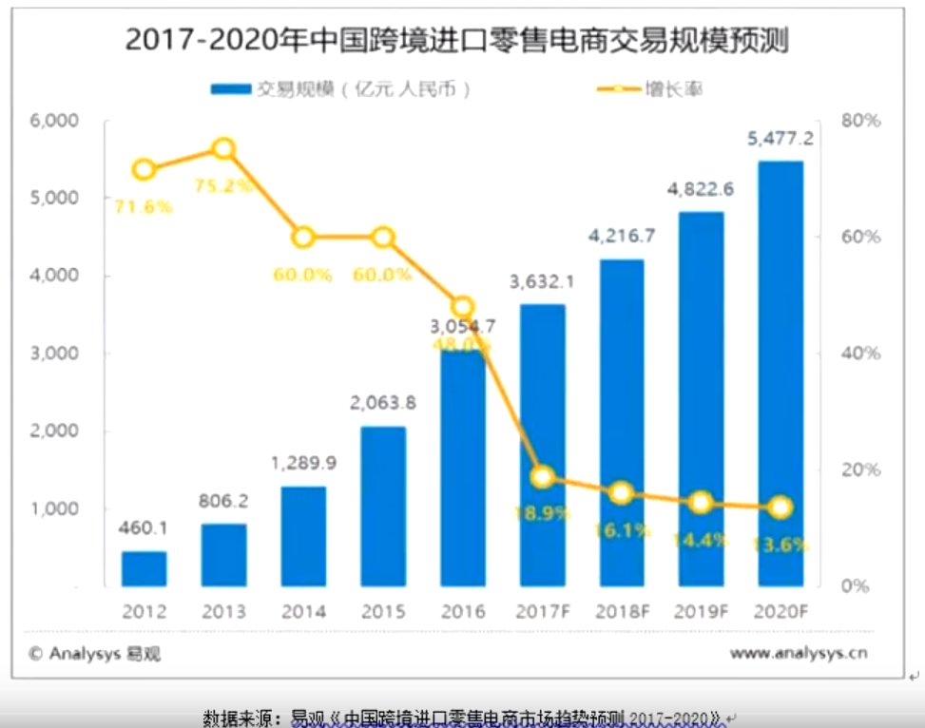

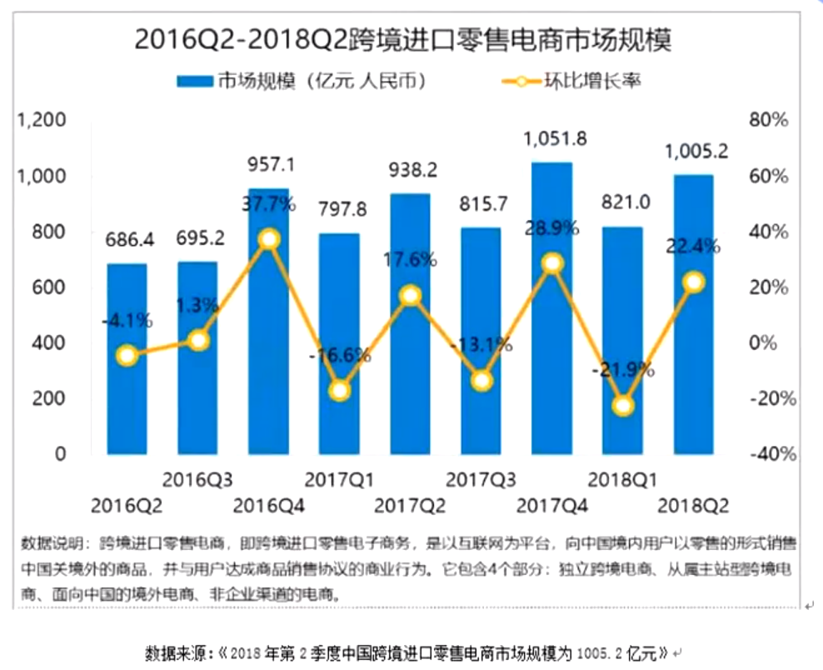

当然，在这互联网高速发展的背后，离不开无数研发人员的默默贡献，中间或许有偶然，但更多的是必然。二十世纪六七十年代，半导体行业飞速发展，而那个时候，硅谷也开始在世界崭露头角。接着是微机时代、IBM、微软、苹果为

1.2国内外发展现状
2016年1月11日，微信团队的领头人张小龙的公开亮相，向广大用户陈述微信的四大价值观。张小龙在会议上指出，如今越来越多产品通过公众号来做，因为这里开发、获取用户和传播成本更低。拆分出来的服务号并没有提供更好的服务，所以微信内部正在研究新的形态，叫「微信小程序」。2017年1月9日，期待已久的微信第一批小程序正式低调上线，用户开始正式体验各种各样小程序

第二章 确定竞品

2.1课题的研究背景和意义
世界在快速变化，这是毋庸置疑的，而让世界快速变化的，正是科技。当今互联网浪潮，早就了我们这一代人丰富多彩的生活。十年前，我们不会想到，生活因为互联网而变得如此丰富。就目前的发展来看，我们的生活已经与互联网融为一体。智能手机、轻薄PC、移动出行、共享经济……

第三章 竞品分析

3.1课题的研究背景和意义
世界在快速变化，这是毋庸置疑的，而让世界快速变化的，正是科技。当今互联网浪潮，早就了我们这一代人丰富多彩的生活。十年前，我们不会想到，生活因为互联网而变得如此丰富。就目前的发展来看，我们的生活已经与互联网融为一体。智能手机、轻薄PC、移动出行、共享经济……

第四章 视觉与交互

4.1课题的研究背景和意义
世界在快速变化，这是毋庸置疑的，而让世界快速变化的，正是科技。当今互联网浪潮，早就了我

第五章 用户数据

5.1课题的研究背景和意义
世界在快速变化，这是毋庸置疑的，而让世界快速变化的，正是科技。当今互联网浪潮，早就了我们这一代人丰富多彩的生活。十年前，我们不会想到，生活因为互联网而变得如此丰富。就目前的发展来看，我们的生活已经与互联网融为一体。智能手机、轻薄PC、移动出行、共享经济……

第六章 竞品策略

6.1课题的研究背景和意义
世界在快速变化，这是毋庸置疑的，而让世界快速变化的，正是科技。当今互联网浪潮，早就了我们这一代人丰富多彩的生活。十年前，我们不会想到，生活因为互联网而变得如此丰富。就目前的发展来看，我们的生活已经与互联网融

